Siglas internacionales Países

ISO 3166-1 como parte del estándar ISO 3166 proporciona códigos para los nombres de países y otras dependencias administrativas.

Esta norma define tres tipos de códigos de país:
- ISO 3166-1 alfa-2: Códigos de país de dos letras.
Se recomienda como el código de propósito general. Estos códigos se utilizan por ejemplo en internet como dominios geográficos de nivel superior.

- ISO 3166-1 alfa-3: Códigos de país de tres letras.
Está más estrechamente relacionado con el nombre del país, lo que permite una mejor identificación.

- ISO 3166-1 numérico: Códigos de país de tres dígitos.
Desarrollados y asignados por la División de Estadística de las Naciones Unidas. Pueden ser útiles cuando los códigos deban ser entendidos en los países que no utilizan el alfabeto latino.

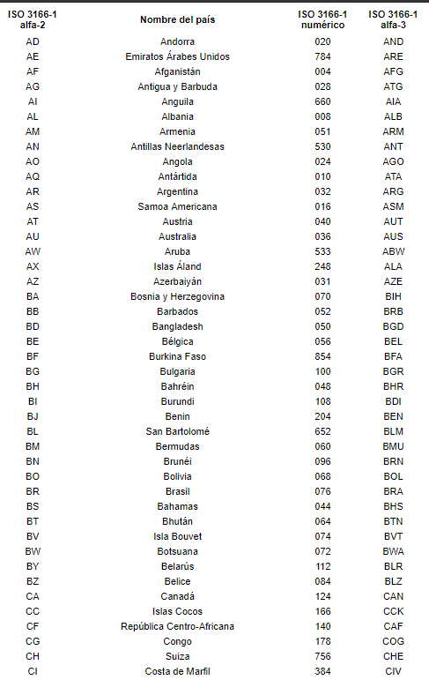
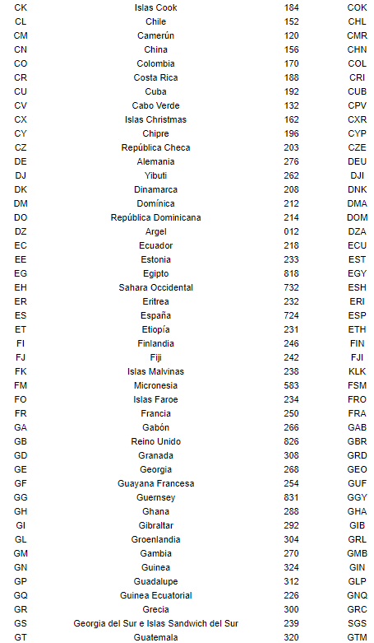

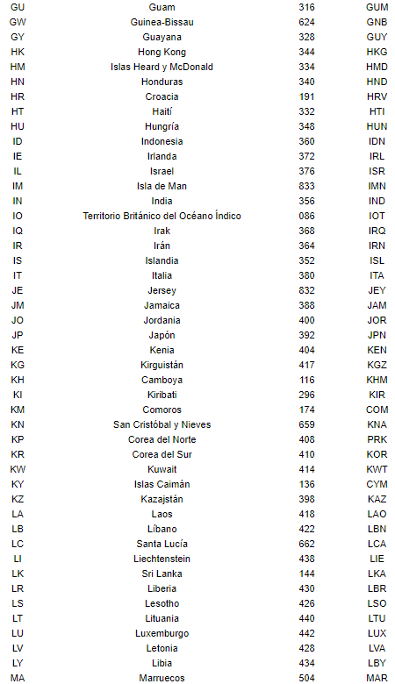
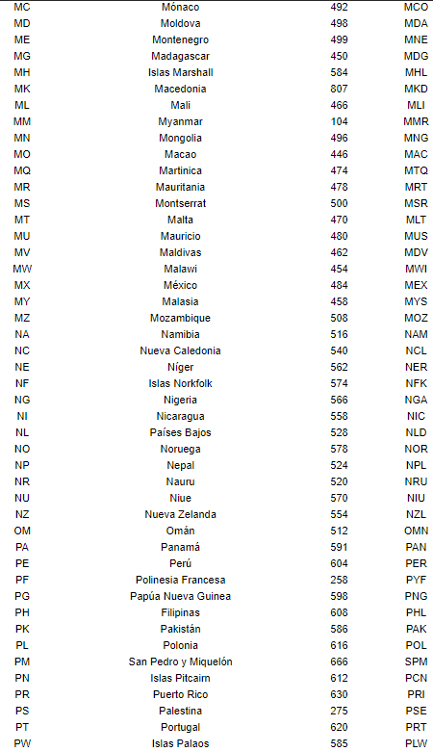

REFERENCIAS
http://utils.mucattu.com/iso_3166-1.html

https://ideaweb.es/abreviatura-de-nombre-de-paises-codigo-iso-3166-alfanumerico-nombres-de-paises-abreviados/

https://es.wikipedia.org/wiki/ISO_3166-1

